150 лет со дня рождения А.И. Куприна
Благодарный обожатель жизни
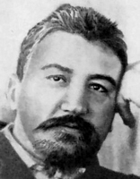

Проза Куприна раскрывает всю глубину его познаний
в "науке жизневедения" (К.Паустовский).

Александр Иванович Куприн (1870 – 1938) – знаменитый русский писатель-реалист. Автор таких знаменитых произведений, как: «Поединок», «Гранатовый браслет», «Олеся», которые заслуженно вошли в золотой фонд русской литературы. Автор рассказов для детей «Белый пудель», «Слон», «Барбос и Жулька» и др. Признанный мастер короткого рассказа, автор замечательных повестей, он сумел показать в своих произведениях широкую, многообразную картину русской жизни конца ХIХ и начала ХХ века. Все его произведения проникнуты бесконечной любовью — к Родине, природе, человеку, ко всему окружающему миру.
Александр Иванович Куприн родился 26 августа (7 сентября) 1870 года в уездном городе Наровчате (сейчас Пензенская область). Учился сначала в кадетском корпусе, а затем в Александровском училище. В 1890 был зачислен в пехотный полк, в котором прослужил 4 года. В течение семи лет, последовавших за этим, он сменил множество профессий: выращивал табак, работал землемером, служил управляющим на постройке дома, был псаломщиком и актером, изучал зубоврачебное дело, работал репортером… Все эти разнообразные занятия дали Куприну богатый материал для творчества. Его рассказы подобны ярким картинкам, в которых отразилась жизнь во всей ее загадочной красоте и мудрости. На стыке веков А.И. Куприн создал самые значительные свои произведения.
Не принимая политику военного коммунизма, писатель эмигрирует во Францию. Даже после эмиграции в биографии Александра Куприна писательский пыл не утихает, он пишет повести, рассказы, много статей и эссе. Несмотря на это, Куприн живет в материальной нужде и тоскует по родине. Лишь через 17 лет он возвращается в Россию.
Он оставил после себя большое творческое наследие, его произведения живы и будут жить еще долго, находя отклики в сердцах новых поколений читателей.
1. «…Бродяга, страстно любящий жизнь»

Киселёв, Б. Рассказы о Куприне/ Б. Киселёв. – Москва: Советский писатель, 1964. – 203 с.
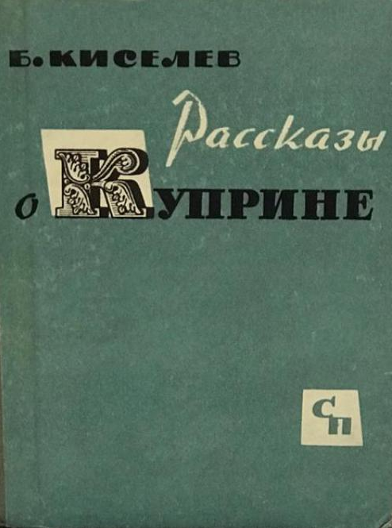
Книга Б. Киселёва о А.И.Куприне — умном, щедром душой человеке и талантливом писателе. Черты его образа раскрываются в рассказах Б.Киселева в самых разнообразных обстоятельствах — в общении с детьми, в благородном и деятельном вмешательстве в человеческие судьбы,
в неистощимом любопытстве к человеку, в страстной любви к жизни.

Волков, А. Творчество А.И.Куприна / А.Волков. – Издание второе. – Москва: Художественная литература, 1981. – 360 с.
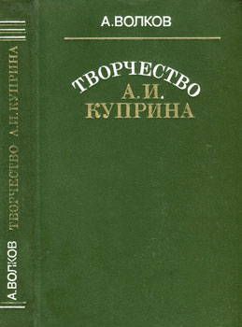
Монография известного историка литературы А. Волкова, впервые изданная в 1962 году, посвящена творчеству одного из замечательных русских писателей конца XIX и начала XX века – А. И. Куприна. Автор воссоздает облик А. И. Куприна – человека и писателя, прослеживает эволюцию его творчества, поиски, достижения, горькие неудачи.

Куприна, К.А. Куприн – мой отец / К.А. Куприна. – Издание 2-е, исправленное и дополненное. – Москва: Художественная литература, 1979. – 286 с.
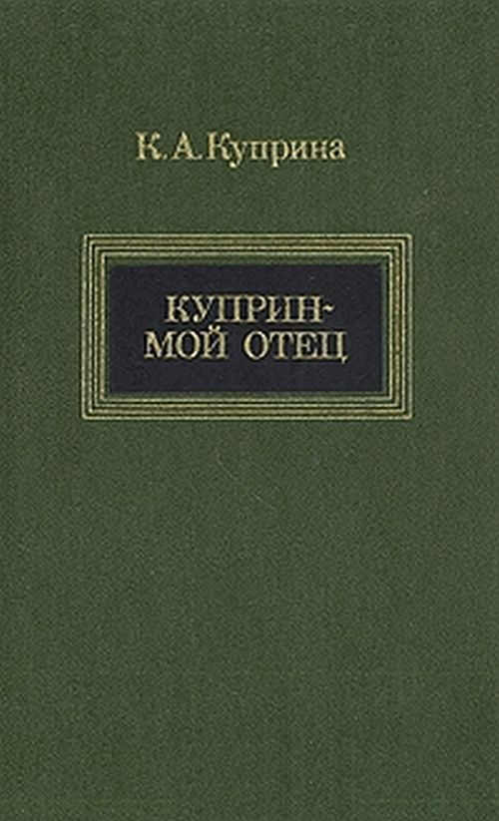
В своей книге воспоминаний Ксения Александровна Куприна, дочь замечательного русского писателя Александра Ивановича Куприна, рассказывает о своем отце. Она воссоздает его живой, обаятельный характер, его образ жизни и привычки, показывает его в отношениях с самыми разными людьми. Автор говорит также о семье своей матери, об окружении Куприных в России и за границей. В книге приведено множество интересных архивных свидетельств, — в частности переписка Куприна с родными и знакомыми. В заключительной главе книги подробно говорится о последнем годе жизни А. И. Куприна на родине.

2. «Ах, мир нуждается в любви»

Куприн, А.И. Последний дебют: [рассказ] // Собрание сочинений: в 9 томах / А.И.Куприн. – Москва. – 1964. – Т.1. – С.3 – 49.
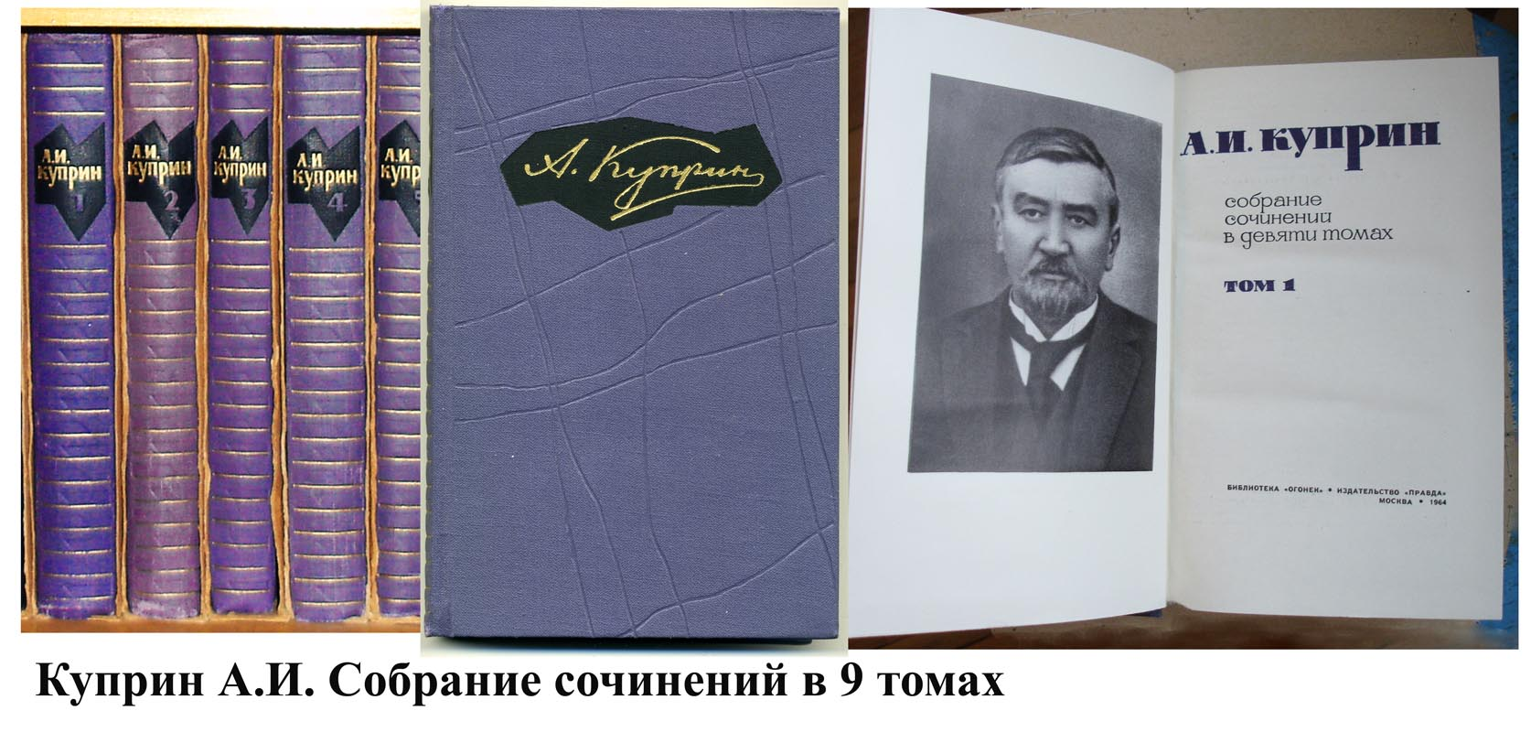
Рассказ «Последний дебют» появился в 1889 году. В это время Александр Куприн учился в Московском Александровском военном училище.
«Последний дебют» – первое выступление Куприна в печати. За публикацию юнкер Куприн был наказан двумя сутками карцера. Куприн рассказывает нам о трагической жизни одной замечательной актрисы. Гольская – прекрасная актриса, но прежде всего она женщина, искренне любящая, но жестоко обманутая. Её жизнь, удивительным образом переплелась с пьесой, которую она играет на сцене.

Куприн, А.И.Впотьмах: [рассказ] // Собрание сочинений: в 9 томах / А.И.Куприн. – Москва. – 1964. – Т.1. – С. 50 – 125.
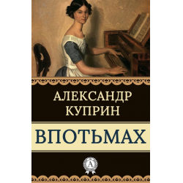
«Впотьмах» – повесть о любви, о том, как честное любящее сердце по неопытности может придумать для себя образ идеального возлюбленного. Женщина готова на многое ради своих чувств, но нужны ли эти жертвы? К сожалению, слишком часто светлое гибнет в людях, а темное лезет наружу.
Очень талантливое произведение, вызывающее бурю эмоций и слез.

Куприн, Александр. Олеся. Поединок: повести / Александр Куприн. – Горький: Волго-Вятское книжное издательство, 1985. – 256 с.: ил – (Волжские просторы).

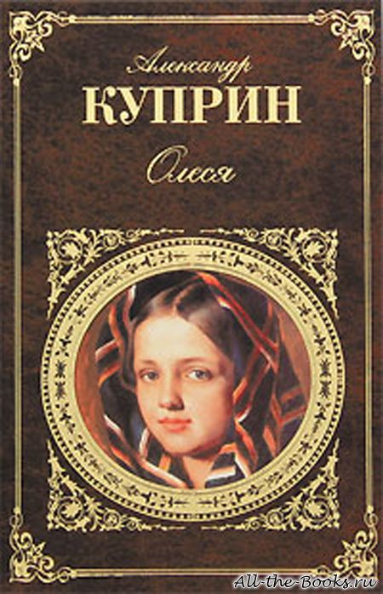
«Олеся» — повесть Александра Ивановича Куприна. Одно из первых крупных произведений Куприна написано в 1898 году. По признанию автора, это одно из самых его любимых произведений. Главная тема — трагическая любовь городского барина Ивана Тимофеевича и молодой девушки Олеси.

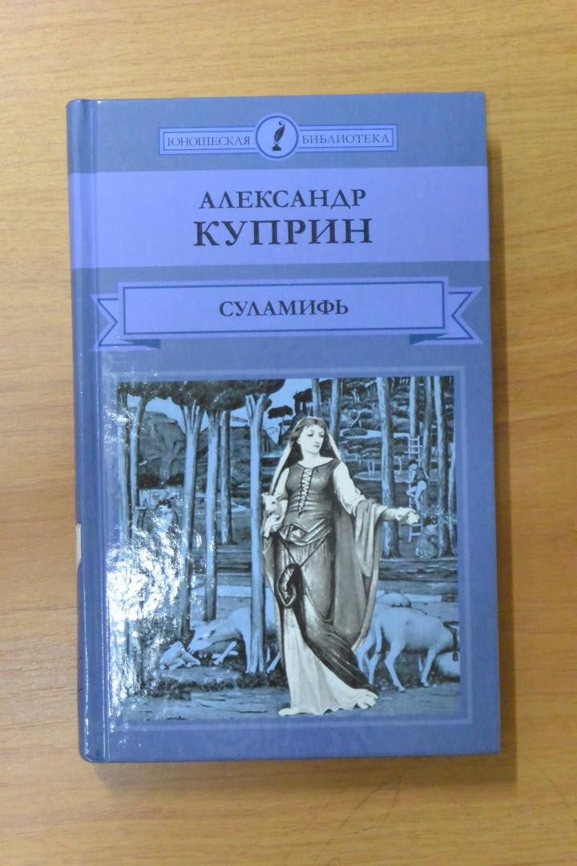

Куприн, А.И. Суламифь // Собрание сочинений: в 9-ти томах / А.И. Куприн. – Москва, 1964. – Т.5. – С.5 – 58.
Эта проникнутая духом восточных легенд история о страстной и трагической любви простой девушки по имени Суламифь и мудрого царя Соломона, о любви, которую не в силах победить даже смерть, завораживает читателя с первых строк. Александр Куприн немало своих произведений посвятил любви, но созданная в 1908 году "Суламифь" словно яркий, пленительный цветок является украшением не только русской, но и мировой литературы.

Куприн, А.И. Гранатовый браслет / Александр Куприн; [составление В.И. Лосева]. – Москва: Вече, 1998. – 590 с. – («Вече» классика).
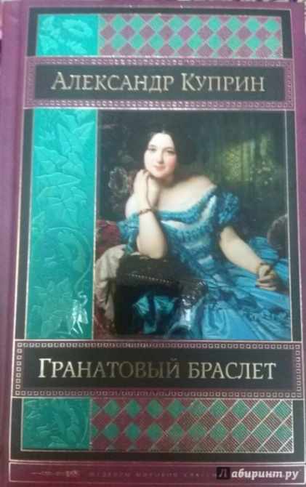

«Гранатовый браслет» – очень романтичная, но печальная повесть, написанная великолепным литературным языком, в которой со всей полнотой раскрыта тема любви. Она навсегда остается в памяти.


Куприн, А.И. Повести и рассказы / А.И. Куприн. – Москва: Московский рабочий, 1987. – 544 с.

«Поединок» — повесть Александра Ивановича Куприна, опубликованная в 1905 году. В повести описывается история конфликта молодого подпоручика Ромашова со старшим офицером, развивающегося на фоне столкновения романтического мировоззрения интеллигентного юноши с миром захолустного пехотного полка, с его провинциальными нравами, муштрой и пошлостью офицерского общества. Самое значительное произведение в творчестве Куприна.

3. «О, как прекрасна жизнь! Как хороши люди».

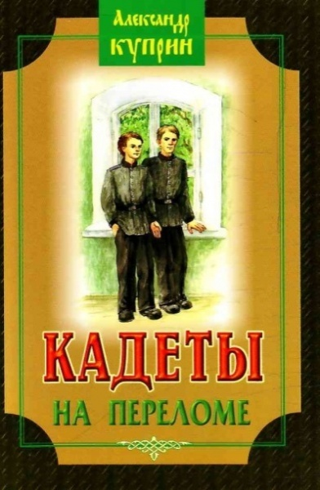
Куприн, А. На переломе (Кадеты). Юнкера. Поединок / А.И.Куприн. – Москва: АСТ: Транзиткнига, 2004. – 542, [2]с. – (Мировая классика).
Повесть под названием «Кадеты» с незначительными изменениями была опубликована в 1906 году в журнале «Нива». Повесть автобиографична, в ней дана характеристика нравов, царивших во втором Московском кадетском корпусе во время обучения в нем Куприна.
В период, когда военные гимназии стали реформироваться в кадетские корпуса, Миша Буланин и стал кадетом. Непривычный для него круг общения принес больше неприятностей, чем радостей. Здесь все не так как дома, и это отталкивает, но временами и манит своей новизной.

Куприн, Александр. Юнкера / Александр Куприн; [составление В.И.Лосева]. – Москва: Вече, 1998. – 574 с. – («Вече» классика).

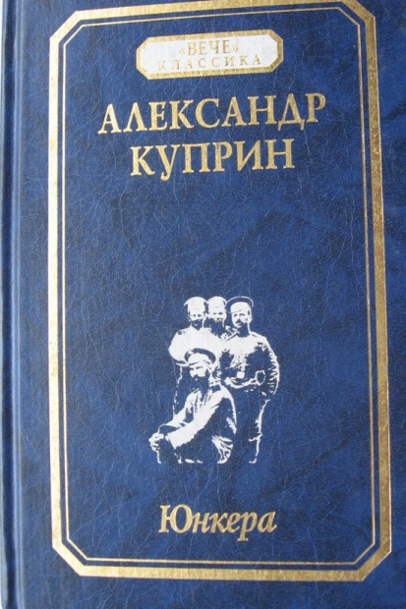
«Юнкера» — роман Александра Куприна, написанный им в 1928—1932 годах. Является продолжением повести «На переломе».
Роман повествует о жизни юнкера Московского Александровского училища Алексея Александрова. Его ждут два года новой, более взрослой жизни, с ее радостями и печалями, влюбленностями и разочарованиями. Это дорога на пути в российскую армию. И все это видится как часть общей картины жизни Москвы конца 19 века.
Автобиографический роман о русских офицерах. "Юнкера" – своеобразный итог военной темы в творчестве писателя, его "завещание русской молодежи".

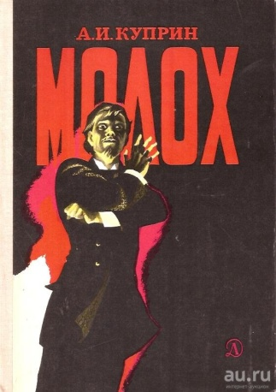
Куприн, А.И. Молох: повесть / А.И. Куприн. – переиздание. – Москва: Детская литература, 1982. – 95 с.: ил. – (Школьная библиотека).

Литературную известность принесла Куприну повесть «Молох» (1896).
Это ужас человека перед неумолимой железной хваткой "прогресса" – бездушной машиной, порабощающей и поглощающей все живое ради наживы. Действие повести происходит на сталелитейном заводе в конце XIX — начале XX веков.

Куприн, Александр. Яма / А.Куприн; [составление В.И.Лосева]. – Москва: Вече, 1998. – 544 с. – («Вече» классика).
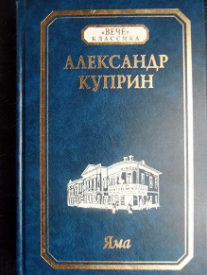
«Яма" - самое трагическое произведение Куприна, которое в свое время произвело среди читателей и критиков эффект разорвавшейся бомбы, и даже сейчас потрясает своей силой и беспощадным реализмом. Печальная история обитательниц борделя средней руки рассказана с почти фотографической точностью. Характеры "ночных бабочек", их клиентов и единственного друга – журналиста, образ которого у Куприна имеет автобиографические черты, восхищают психологической глубиной и яркостью. Роман захватывает не пикантностью темы, а честным, неравнодушным и человечным отношением автора к судьбе девушек, которых обстоятельства завели в "Яму".
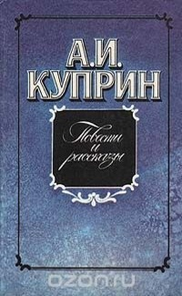
Куприн, А.И. Гамбринус // Повести и рассказы / А.И. Купин. – Москва: 1987. – С.425 – 449.
«Гамбринус» – душевное, человечное произведение, которое нам рассказывает, что, несмотря на обилие жестокости и боли, искусство и талант, а также чуткость, любовь к людям спасут мир. Все происходит в одной из пивных под названием «Гамбринус». Скрипач – еврей Сашка стал в ней настоящей звездой. В подобных заведениях собираются бандиты, моряки, перекупщики, именно их развлекает этот безобидный музыкант. Но он смог затронуть их душу, дарил им счастье и радость.
Куприн, А.И. Куст сирени: [рассказ] // Изумруд: рассказы и повесть / А.И. Куприн. – Ленинград, 1981. – С.21 – 29.
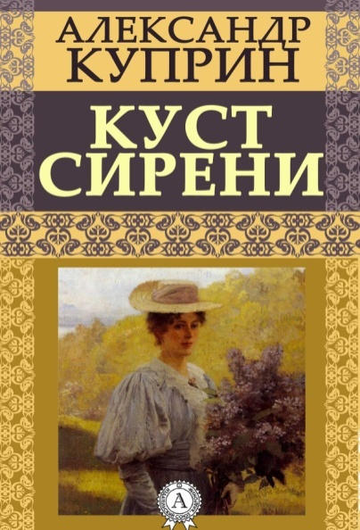
Главный герой рассказа «Куст сирени» – Николай Евграфович Алмазов, офицер, посещающий занятия Академии генерального штаба. Ему нужно было начертить и сдать план местности, но его забраковал профессор, принимающий экзамен.
Во время работы Алмазов нечаянно испачкал план и, чтобы закрасить пятно, нарисовал там кусты. Профессор сразу же отметил, что в этом месте никогда не было никаких кустов. Николай стал с ним спорить, и учитель обещал сам это проверить, что грозило Алмазову отчислением.
Николай Евграфович не знал, что делать. Но его жена Верочка придумала превосходный план. Какой именно, вы узнаете, прочитав рассказ. Он легкий, интересный, в нем много смешных и трогательных моментов.

Куприн, А.И. Штабс-капитан Рыбников: [рассказ] // Рассказы/ А.И. Куприн. – Москва, 1981. – С. 263 – 301.
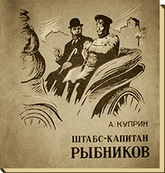
Издание содержит знаменитый шпионский детектив выдающегося русского писателя Александра Ивановича Куприна. Действие происходит во время русско-японской войны. Боевой офицер, раненый на фронте, штабс-капитан Рыбников, ведет странную жизнь... Этот рассказ служит началом популярного романа талантливого современного писателя Бориса Акунина "Алмазная колесница".

Куприн, А.И. Река жизни//Повести и рассказы /А.И.Куприн. – Москва, 1987. – С. 405 – 425.
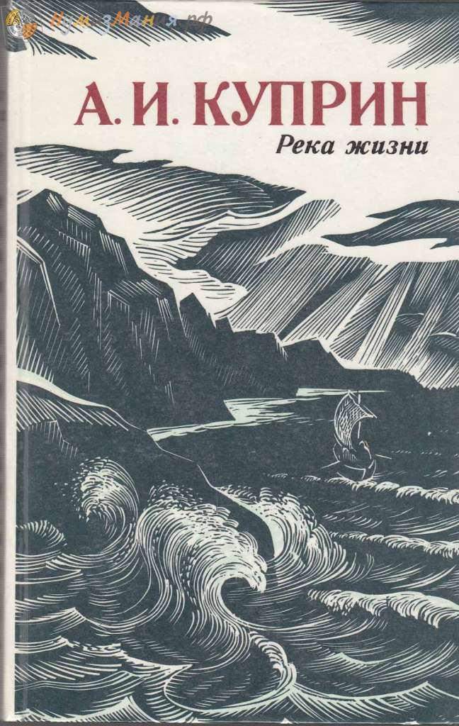
Совсем небогатая и простая гостиница недалеко от Днепра, и жизнь её временных и постоянных обитателей течёт своим непритязательным чередом. И все они в чём-то разные, но и немного похожие друг на друга неустроенностью и безнадёжностью жизни.

Куприн, А.И. Изумруд: [рассказ] // Рассказы / А.И. Куприн. – Москва, 1981. – С. 263 – 301.
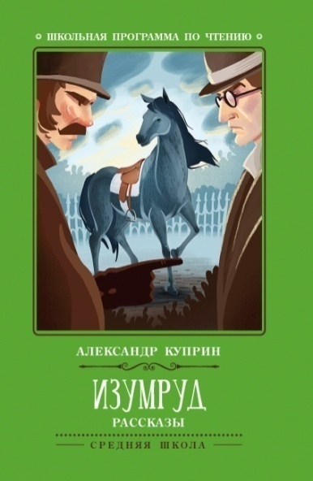
Рассказ "Изумруд" – один из самых популярных рассказов Куприна о животных. Глазами молодого скакуна читатель увидит мир, полный несправедливости, алчности и человеческой жестокости.

4. «Мне нельзя без России»
Куприн, А.И. Принцесса четырёх улиц: роман. Повести и рассказы / А.И.Куприн. – Москва: Школа-Пресс, 1997. – 639 с.
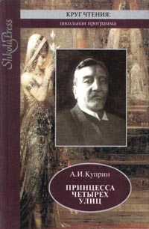
Вершиной эмигрантского творчества Куприна стал роман "Жанета", включенный в настоящий сборник. "Жанета" была опубликована в 1932-1933 гг. в парижском журнале "Современные записки".
Это история из жизни пожилого российского профессора Симонова, когда-то известного и подающего надежды, теперь эмигранта, тихо доживающего свои дни в Париже, в бедности и одиночестве. Судьба профессора сложилась так, что он не смог удержать собственную семью, не смог остаться на родине. Теперь же Симонов, лишенный любви и общения собственных двух дочерей оставшихся в России, и путь к которым ему заказан, сильно привязывается к французской малышке Жанете, принцессе четырех улиц, как он ее иногда называл...


Куприн, А.И. Ночная фиалка: [рассказ] // Сочинения: в 2-х томах / А.И Куприн. – Москва, 1980. – Т.2. Романы. Рассказы. – С. 384 – 390.
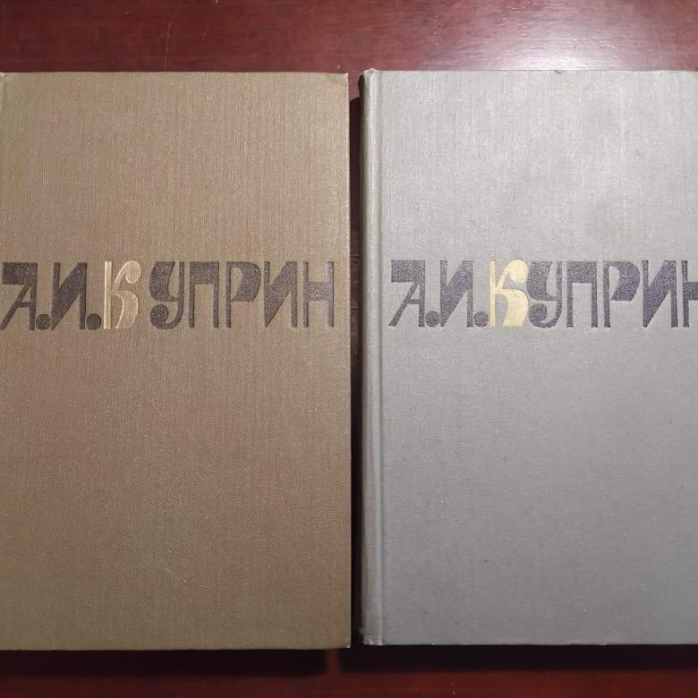
В Царицын, в отцовское именье, чтобы провести лето в охоте и рыбалке, приезжает выпускник Московского землемерного института. Однажды на охоте он встречает цыганку, которая предостерегает его от предвестников беды: лошадиного и кошачьего глаза, духовитой ночной травы, а ещё больше — полного месяца…

Куприн, А.И. Колесо времени: избранные произведения / А.И. Куприн. – Москва: Правда, 1986. – 652 с.
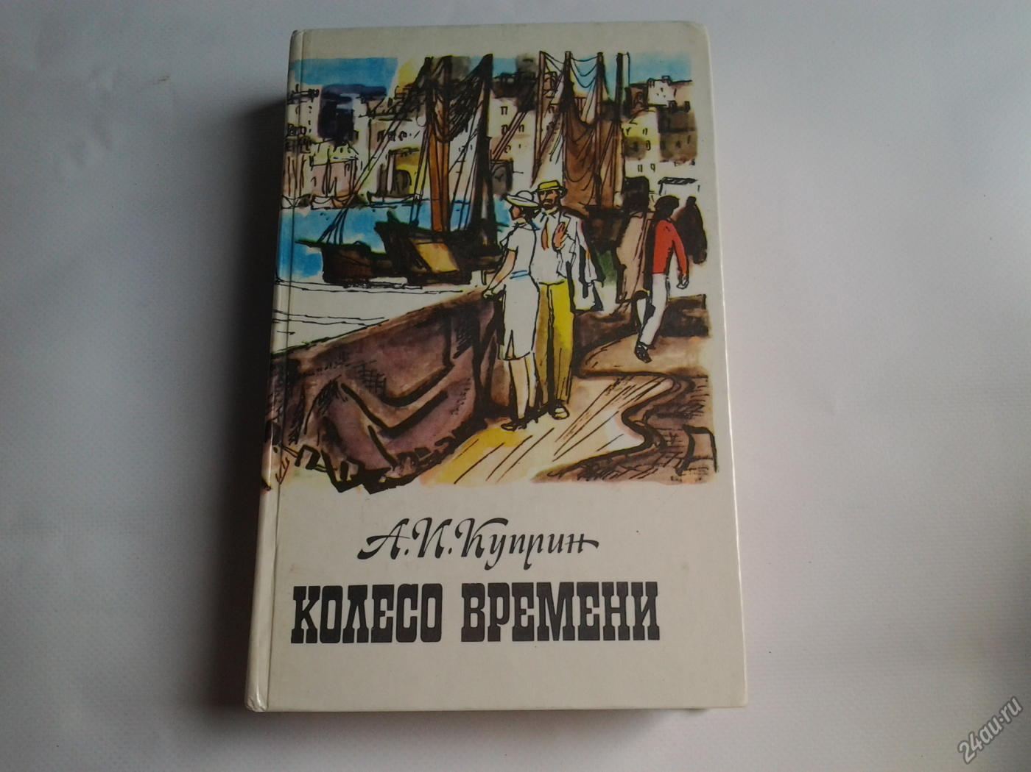
Крутится колесо времени, не остановить его, как и течение сладко-горьких воспоминаний о любви, случившейся между мужчиной и женщиной, русским и француженкой, Михаилом и Марией. Кто знает — может все бы повернулось иначе, но время ушло…

Куприн, А.И.Синяя звезда: [рассказ] // Изумруд: рассказы и повесть / А.И. Куприн. – Ленинград, 1981. – С.439 – 453.



«Синяя звезда» – сказка, впервые опубликованная в 1927 году под названием «Принцесса- Дурнушка». В горной долине раскинулась страна Эрнотерра. У ее правителя родилась некрасивая дочь. Никто не хотел на ней жениться. Но девушка хоть и не была внешне привлекательной, выросла очень доброй. А душевная красота намного важнее внешней. Именно она помогла ей встретить свою любовь.

Дорогие, читатели!
Предлагаем вам окунуться в «поток жизни» купринских повестей и рассказов, и открыть для себя неизвестные страницы его жизни.

